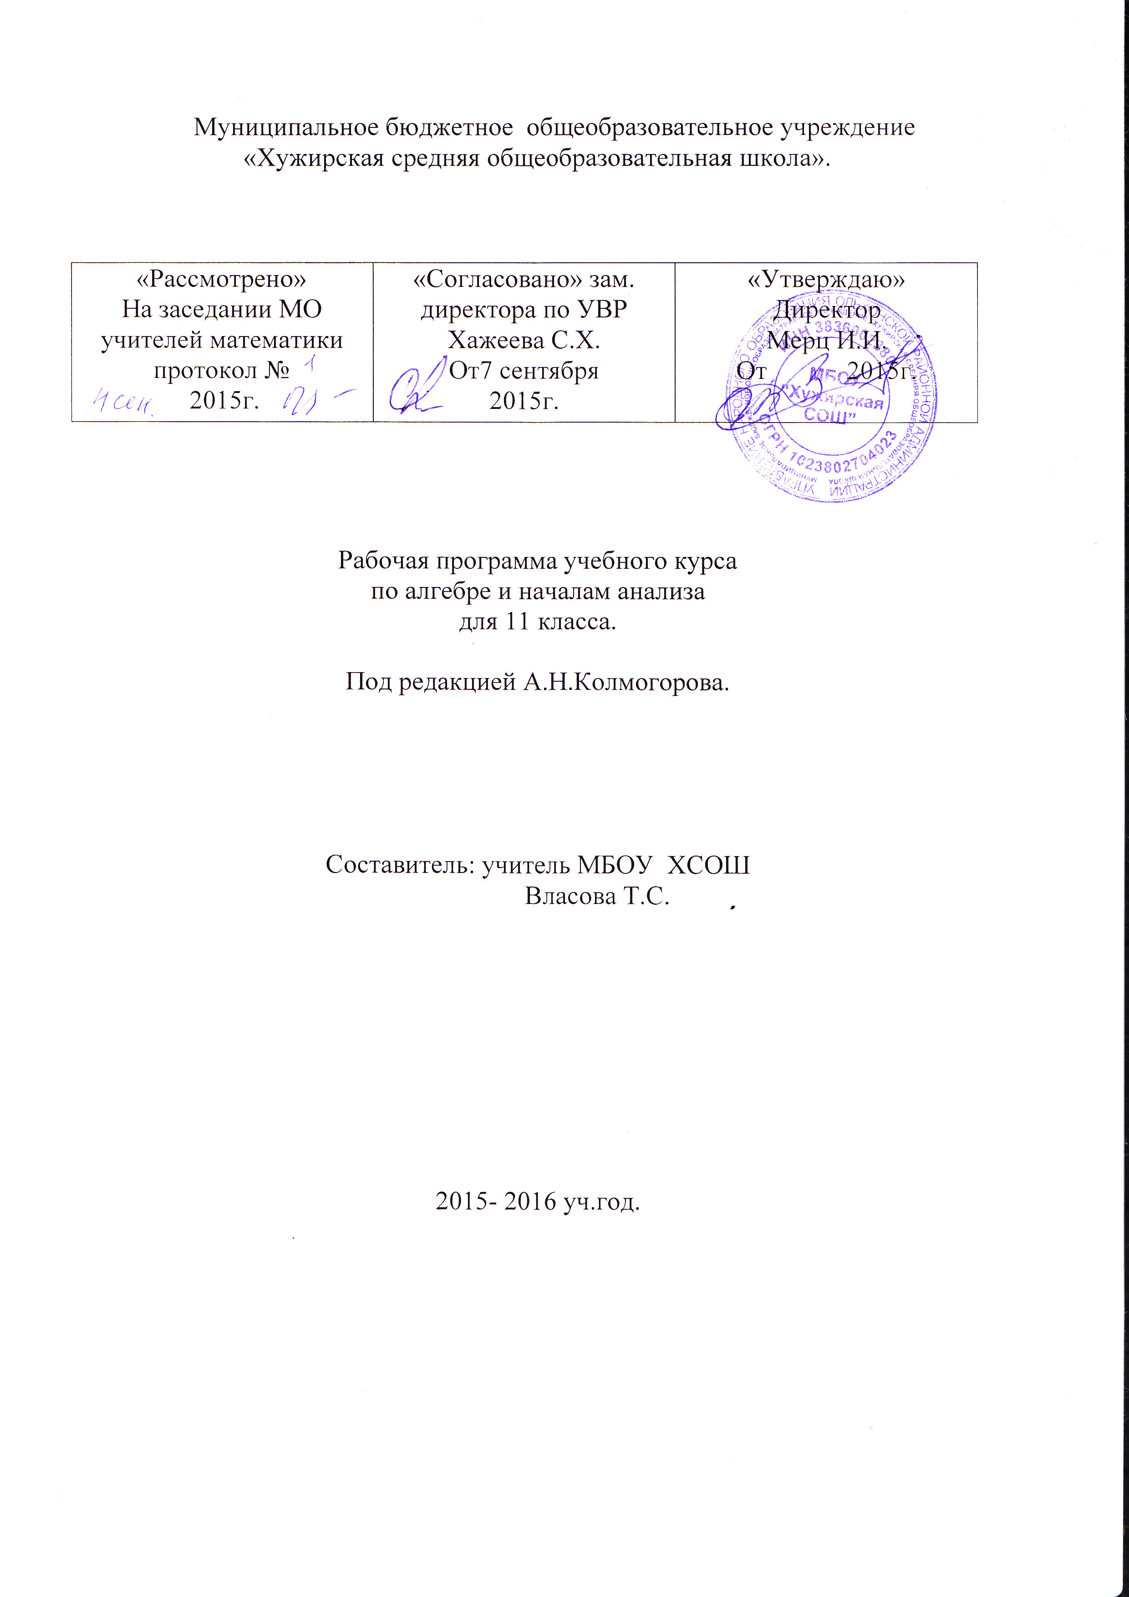
Пояснительная записка
Количество недельных часов 2 Количество часов в год 68

Использовалась программа общеобразовательных учреждений АЛГЕБРА И НАЧАЛА АНАЛИЗА 10-11 классы. Составитель: Т.А. Бурмистрова. Москва «Просвещение», 2009 год.
Данная рабочая программа полностью отражает базовый уровень подготовки школьников по разделам программы. Она конкретизирует содержание тем образовательного стандарта и дает примерное распределение учебных часов по разделам курса.

Общая характеристика учебного материала
При изучении курса математики на базовом уровне продолжаются и получают развитие содержательные линии «Алгебра», «Функции», «Уравнения и неравенства», «Элементы комбинаторики, теории вероятностей, статистики и логики», вводится линия «Начала математического анализа».
В рамках указанных содержательных линий решаются следующие задачи:
- систематизация сведений о числах, изучение новых видов числовых выражений и формул, совершенствование практических навыков и вычислительной культуры, расширение и совершенствование алгебраического аппарата, сформированного в основной школе, и его применение к решению математических и нематематических задач;
- расширение и систематизация общих сведений о функциях, пополнение класса изучаемых функций, иллюстрация широты применения функций для описания и изучения реальных зависимостей;
- развитие представлений о вероятностно-статистических закономерностях в окружающем мире, совершенствование интеллектуальных и речевых умений путем обогащения математического языка и развития логического мышления.

Цели обучения
- Формирование представлений о математике как универсальном языке науки, средстве моделирования явлений и процессов, об идеях и методах математики;
- развитие логического мышления, пространственного воображения, алгоритмической культуры, критичности мышления на уровне, необходимом для обучения в высшей школе по соответствующей специальности, в будущей профессиональной деятельности;
- овладение математическими знаниями и умениями, необходимыми в повседневной жизни, а также для изучения школьных естественнонаучных дисциплин на базовом уровне, для получения образования в областях, не требующих углубленной математической подготовки;
- воспитание средствами математики культуры личности(отношение к математике как части общечеловеческой культуры, знакомство с историей развития математики, эволюцией математических идей, понимание значимости математики для общественного прогресса).
Содержание курса обучения

Повторение. Производная функции. -3 ч.
Тема 8. Первообразная и интеграл. -12 ч.
Первообразная. Определение первообразной. Свойства первообразных. Правила нахождения первообразных.
Интеграл. Площадь криволинейной трапеции. Интеграл. Формула Ньютона - Лейбница. Примеры применения интеграла в физике и геометрии.
Тема 9. Обобщение понятия степени.- 11 ч.
Корень n-й степени и его свойства.
Решение иррациональных уравнений. Степень с рациональным показателем.
Тема 10. Показательная и логарифмическая функции. -14 ч
Показательная и логарифмическая функции. Показательная функция (экспонента), ее свойства и график. Решение показательных уравнений и неравенств. Логарифм числа. Свойства логарифмов. Логарифмическая функция, ее свойства и график. Решение логарифмических уравнений и неравенств. Понятие об обратной функции.
Тема 11. Производная показательной и логарифмической функций.-9 ч
Производная показательной функции. Число е. Производная логарифмической функции. Степенная функция, ее свойства и график. Понятие о дифференциальных уравнениях.
Элементы комбинаторики, статистики и теории вероятностей. -5 ч.
Формулы числа перестановок, сочетаний, размещений. Решение комбинаторных задач.. Элементарные и сложные события. Рассмотрение случаев и вероятность суммы несовместных событий. Вероятность противоположного события. Понятие
о независимости событий. Вероятность события. Решение практических задач с применением вероятностных методов.
Обобщающее повторение.-14 ч.
Преобразование алгебраических выражений. Преобразование выражений, содержащих радикалы и степени с дробным показателем. Преобразования тригонометрических выражений. Преобразования выражений, содержащих степени и логарифмы. Рациональные функции. Тригонометрические функции. Степенная, показательная и логарифмическая функции. Рациональные уравнения и неравенства. Иррациональные уравнения и неравенства. Тригонометрические уравнения и неравенства. Показательные уравнения и неравенства. Логарифмические уравнения и неравенства. Системы рациональных уравнений и неравенств. Системы иррациональных и тригонометрических уравнений. Системы показательных и логарифмических уравнений. Задачи на составление уравнений и систем уравнений. Производная. Первообразная. Интеграл.

Основные требования к уровню подготовки учащихся
Учащиеся должны знать/понимать:
значение математической науки для решения задач, возникающих в теории и практике; широту и в то же время ограниченность применения математических методов к анализу и исследованию процессов и явлений в природе и обществе;
- значение практики и вопросов, возникающих в самой математике, для формирования и развития математической науки; историю развития понятия числа, создания математического анализа, возникновения и развития геометрии;
- универсальный характер законов логики математических рассуждений, их применимость во всех областях человеческой деятельности;
- вероятностный характер различных процессов окружающего мира.
Алгебра
Учащиеся должны уметь:
- выполнять арифметические действия, сочетая устные и письменные приемы, применяя вычислительные устройства; находить значения корня натуральной степени, степени с рациональным показателем, логарифма, используя при необходимости вычислительные устройства; пользоваться оценкой и прикидкой при практических расчетах;
- проводить по известным формулам и правилам преобразования буквенных выражений, включающих степени, радикалы, логарифмы и тригонометрические функции;
- вычислять значения числовых и буквенных выражений, осуществляя необходимые подстановки и преобразования.
Учащиеся должны использовать приобретенные знания и умения в практической деятельности и повседневной жизни для:
- расчетов по формулам, включая формулы, содержащие степени, радикалы, логарифмы и тригонометрические функции, обращаясь при необходимости к справочным материалам и применяя простейшие вычислительные устройства.
Функции и графики
Учащиеся должны уметь:
- определять значение функции по значению аргумента при различных способах задания функции;
- строить графики изученных функций;
- описывать по графику и в простейших случаях по формуле поведение и свойства функции;
- находить по графику функции наибольшие и наименьшие значения;
- решать уравнения, простейшие системы уравнений, используя свойства функций и их графики;
- исследовать в простейших случаях функции на монотонность, находить наибольшие и наименьшие значения функций, строить графики многочленов и простейших рациональных функций с использованием аппарата математического анализа.
Учащиеся должны использовать приобретенные знания и умения в практической деятельности и повседневной жизни для:
- описания с помощью функций различных зависимостей, представления их графически, интерпретации графиков.
Начала математического анализа
Учащиеся должны уметь:
- вычислять производные и первообразные элементарных функций, используя справочные материалы;
- вычислять в простейших случаях площади с использованием первообразной.
Учащиеся должны использовать приобретенные знания и умения в практической деятельности и повседневной жизни для:
- решения прикладных задач, в том числе социально-экономических и физических, на вычисление наибольших и наименьших значений, на нахождение скорости и ускорения.
Уравнения и неравенства
Учащиеся должны уметь:
- решать рациональные, показательные и логарифмические уравнения и неравенства, простейшие иррациональные и тригонометрические уравнения, их системы;
- составлять уравнения и неравенства по условию задачи;
- использовать графический метод для приближенного решения уравнений и неравенств;
- изображать на координатной плоскости множества решений простейших уравнений и их систем.
Учащиеся должны использовать приобретенные знания и умения в практической деятельности и повседневной жизни для:
- построения и исследования простейших математических моделей.
Элементы комбинаторики, статистики и теории вероятностей
Учащиеся должны уметь:
- решать простейшие комбинаторные задачи методом перебора, а также с использованием известных формул;
- вычислять в простейших случаях вероятности событий на основе подсчета числа исходов.
Учащиеся должны использовать приобретенные знания и умения в практической деятельности и повседневной жизни для:
- анализа реальных числовых данных, представленных в виде диаграмм, графиков;
- анализа информации статистического характера.

Место предмета
На изучение предмета отводится 2 часа в неделю, итого 68 часов за учебный год. Текущий контроль осуществляется в виде самостоятельных работ, письменных тестов, устных и письменных опросов по теме урока, контрольных работ по разделам учебника. Предусмотрены 5 контрольных работ (ая, 4 тематических и 1итоговая)
Учебно-методическое обеспечение

- Колмогоров А. Н., Абрамов Л.М., Дудницын Ю.П. Программы по алгебре и началам математического анализа. 10-11 классы. М.: Просвещение, 2010.
- Колмогоров А.Н., Абрамов А.М., Дудницын Ю.П. Алгебра и начала математического анализа: Учебник для 10—11 классов общеобразовательных учреждений / Под ред. А.Н. Колмогорова. М.: Просвещение, 2011.
- Рурукин А.Н., Бровкина Е.В., Лупенко Г.В. и др. Поурочные разработки по алгебре и началам анализа: 11 класс. М.: ВАКО, 2011.
- Контрольно-измерительные материалы. Алгебра и начала анализа: 11 класс / Сост. А.Н. Рурукин. М.: ВАКО, 2011.
- Типовые экзаменационные варианты ЕГЭ 2015 по математике. Под ред. Семенова А.Л., Ященко И.В.Издательство Экзамен
- Тематический сборник заданий ЕГЭ 2015 по математике. Под ред. Семенова А.Л., Ященко И.В.Издательство Экзамен
- ЕГЭ: 3000 задач с ответами по математике. Все задания группы В, Семенов А.Л. Издательство Экзамен

Тема | Урок | Кол. часов
Повторение | Урок 1. Повторение. Производная | 1
Тема 4. Производная | Урок 2. Правила вычисления производных | 1
Тема 4. Производная | Урок 3. Применение производной | 1
Тема 7. Первообразная | Урок 4. Определение первообразной | 1
Тема 7. Первообразная | Урок 5. Основное свойство первообразной | 1
Тема 7. Первообразная | Урок 6. Три правила нахождения первообразных | 1
Тема 7. Первообразная | Урок 7. Три правила нахождения первообразных | 1
Тема 7. Первообразная | Урок 8. Три правила нахождения первообразных | 1
Тема 7. Первообразная | Урок 9. Контрольная работа №1 | 1
Тема 8. Интеграл | Урок 10.Площадь криволинейной трапеции | 1
Тема 8. Интеграл | Урок 11. Формула Ньютона — Лейбница | 1
Тема 8. Интеграл | Урок 12. Формула Ньютона — Лейбница | 1
Тема 8. Интеграл | Урок 13. Применения интеграла | 1
Тема 8. Интеграл | Урок 14. Применения интеграла | 1
Тема 8. Интеграл | Урок 15. Контрольная работа №2 | 1
Тема 9. Обобщение понятия степени | Урок 16. Корень п-й степени и его свойства | 1
Тема 9. Обобщение понятия степени | Урок 17. Корень п-й степени и его свойства | 1
Тема 9. Обобщение понятия степени | Урок 18. Иррациональные уравнения | 1
Тема 9. Обобщение понятия степени | Урок 19. Иррациональные уравнения | 1
Тема 9. Обобщение понятия степени | Урок 20. Степень с рациональным показателем | 1
Тема 9. Обобщение понятия степени | Урок 21. Степень с рациональным показателем | 1
Тема 9. Обобщение понятия степени | Урок 22. Степень с рациональным показателем | 1
Тема 9. Обобщение понятия степени | Урок 23. Выполнение упражнений по теме «Степень с рациональным показателем» | 1
Тема 9. Обобщение понятия степени | Урок 24. Выполнение упражнений по теме « Решение иррациональных уравнений» | 1
Тема 9. Обобщение понятия степени | Урок 25. Выполнение упражнений по теме «Обобщение понятия степени» | 1
Тема 9. Обобщение понятия степени | Урок 26. Контрольная работа № 3 | 1
Тема 10. Показательная и логарифмическая функции | Урок 27. Показательная функция | 1
Тема 10. Показательная и логарифмическая функции | Урок 28. Решение показательных уравнений и неравенств | 1
Тема 10. Показательная и логарифмическая функции | Урок 29. Решение показательных уравнений и неравенств | 1
Тема 10. Показательная и логарифмическая функции | Урок 30. Решение показательных уравнений и неравенств | 1
Тема 10. Показательная и логарифмическая функции | Урок 31. Логарифмы и их свойства | 1
Тема 10. Показательная и логарифмическая функции | Урок 32. Логарифмы и их свойства | 1
Тема 10. Показательная и логарифмическая функции | Урок 33. Логарифмическая функция. | 1
Тема 10. Показательная и логарифмическая функции | Урок 34. Решение логарифмических уравнений | 1
Тема 10. Показательная и логарифмическая функции | Урок 35. Решение логарифмических уравнений | 1
Тема 10. Показательная и логарифмическая функции | Урок 36. Решение неравенств | 1
Тема 10. Показательная и логарифмическая функции | Урок 37. Решение логарифмических неравенств | 1
Тема 10. Показательная и логарифмическая функции | Урок 38. Понятие обратной функции
Тема 10. Показательная и логарифмическая функции | Урок 39. Решение показательных, логарифмических уравнений и неравенств
Тема 10. Показательная и логарифмическая функции | Урок 40. Контрольная работа № 4 | 1
Тема 11. Производная показательной и логарифмической функций | Урок 41. Производная показательной функции. Число е | 1
Тема 11. Производная показательной и логарифмической функций | Урок 42. Производная показательной функции. Число е | 1
Тема 11. Производная показательной и логарифмической функций | Урок 43. Производная логарифмической функции | 1
Тема 11. Производная показательной и логарифмической функций | Урок 44. Производная логарифмической функции | 1
Тема 11. Производная показательной и логарифмической функций | Урок 45. Степенная функция | 1
Тема 11. Производная показательной и логарифмической функций | Урок 46. Степенная функция | 1
Тема 11. Производная показательной и логарифмической функций | Урок 47. Понятие о дифференциальных уравнениях | 1
Тема 11. Производная показательной и логарифмической функций | Урок 43. Понятие о дифференциальных уравнениях | 1
Тема 11. Производная показательной и логарифмической функций | Урок 44. Контрольная работа № 5 | 1
Тема 12. Элементы теории вероятностей | Урок 45. Перестановки | 1
Тема 12. Элементы теории вероятностей | Урок 46. Перестановки | 1
Тема 12. Элементы теории вероятностей | Урок 47. Размещения | 1
Тема 12. Элементы теории вероятностей | Урок 48. Размещения | 1
Тема 12. Элементы теории вероятностей | Урок 49. Понятие вероятности события | 1
Тема 13. Итоговое повторение | Урок 50. Повторение. Решение рациональных и иррациональных уравнений. | 1
Тема 13. Итоговое повторение | Урок 51. Повторение. Решение показательных и логарифмических уравнений | 1
Тема 13. Итоговое повторение | Урок 52. Повторение. Решение тригонометрических уравнений. | 1
Тема 13. Итоговое повторение | Урок 53. Повторение. Геометрический и физический смысл производной. | 1
Тема 13. Итоговое повторение | Урок 54. Повторение. Применение производной исследованию функций. | 1
Тема 13. Итоговое повторение | Урок 55. Повторение. Первообразная. | 1
Тема 13. Итоговое повторение | Урок 56. Повторение. Преобразование рациональных, иррациональных выражений. | 1
Тема 13. Итоговое повторение | Урок 57. Повторение. Решение задач с прикладным содержанием. | 1
Тема 13. Итоговое повторение | Урок 58. Повторение. на движение. | 1
Тема 13. Итоговое повторение | Урок 59. Повторение. Решение задач на смеси, сплавы. | 1
Тема 13. Итоговое повторение | Урок 60. Повторение. Наименьшее и наибольшее значение функции. | 1
Тема 13. Итоговое повторение | Урок 61. Повторение. Решение тестов. | 1
Тема 13. Итоговое повторение | Урок 62. Повторение. Решение тестов. | 1
Тема 13. Итоговое повторение | Урок 63. Итоговая контрольная работа | 1
Тема 13. Итоговое повторение | Урок 64. Итоговая контрольная работа | 1
 | Урок 65-68. Решение тестов | 4

